**从化越秀田园综合体一日游**

**行程特色：**

**★打卡全新田园综合体；**

**★电影公社、结婚小镇、国际牧场等等让你玩不停；**

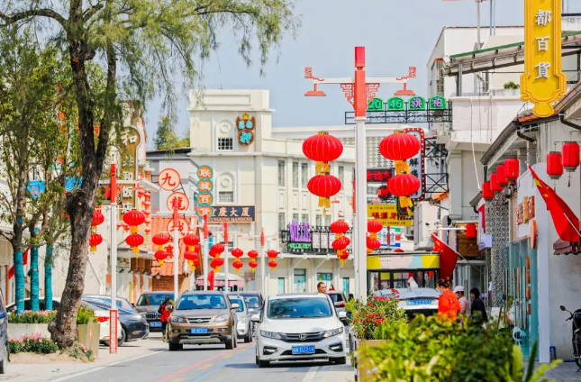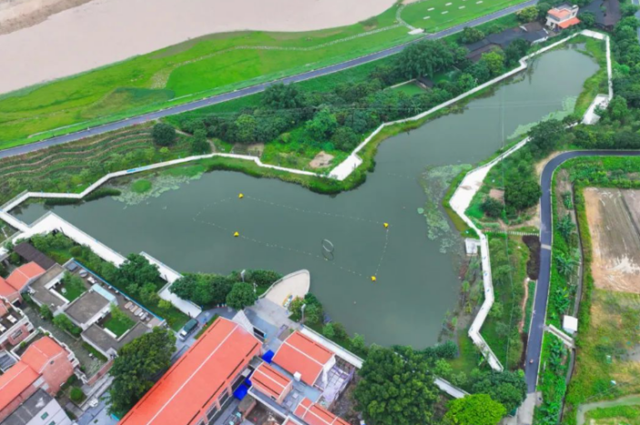

D1：广州--从化--广州

是日早上于指定地点集中，乘车前往从化，开始游览之旅：

**【越秀风行国家级田园综合体】**坐落于广州市从化区鳌头镇，规划总面积约21平方公里，目前总投资约20亿元，规划“龙潭田园客厅+横江华美牧场+乌石电商”三大片区组团，构建“两街两园两带四基地”产业布局。项目是2021年财政部批复的第二批12个国家级田园综合体建设试点项目之一，同时叠加全国唯一的县域全域土地综合整治试点、万亩良田示范区和循环生态农业示范区。

|  |  |  |
| --- | --- | --- |
| **时间** | **行程安排** | **地点** |
| **10：00** | **抵达田园综合体** | **越秀风行国家级田园综合体** |
| **10:00-10:40** | **合照、百千万工程参观** | **越秀品牌展厅** |
| **10:40-12:00** | **田园采摘（含带走2斤水果）** | **中施龙泰/结庐里小菜园** |
| **12:00-13:00** | **田园午餐** | **公社饭堂** |
| **13:00-15:00** | **其中选一项：手作体验（蒲扇永生花、纸扇绘画、压花台灯、戳戳秀、尤克里里绘画）** | **振兴学院** |
| **15:00-16:00** | **奶牛厂参观** | **华美牧场** |
| **15:30** | **愉快返程** | |

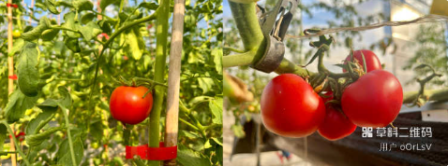**园区景点介绍：**

**【龙潭旧墟电影公社】**以田园和喜庆文化为主题打造风情街区，主要包括越秀·田园牧歌品牌展厅、越秀乡村培训学院、欢天喜地·结婚小镇、牛泡泡亲子农场、美食步行街、荔香啤酒街、天天惦记民宿、结庐里民宿、非遗文化馆、财神庙、人民礼堂等文旅业态。

**【天天惦记·结婚小镇】**以婚庆产业开发与运营为主导核心，拓展与延伸“喜”文化产业，通过独特的场景打造、丰富的业态组合、顶级的专业策划运营团队，通过“春、夏、秋、冬，一年四季365天，天天都是好日子”的文创活动主题策划，全力打造一个以婚庆为主导“喜”文化一站式的产业供应服务链及浪漫优雅的和美小镇——岭南“香榭里”！

**【大野牧乡国际牧场】**大野牧乡项目一期由牧鲜谷(乐园+餐饮)、牧野郡(住宿)组成，二期将增加牧风集(村落)板块，以返璞归真、自然野趣、共鸣自由的理想田园牧歌生活方式为核心理念打造主题乐园、产业研学、新型住宿、风味餐饮、创意市集、拓展团建、主题活动、IP文创等业态体验于一体的粤港澳大湾区牧场综合体休闲度假目的地。